ГБУ ДО «РЕСПУБЛИКАНСКИЙ ЭКОЛОГО-БИОЛОГИЧЕСКИЙ ЦЕНТР УЧАЩИХСЯ МО И Н РБ»

Всероссийский конкурс юных исследователей окружающей среды.

Переработка и утилизация мусора на примере моей семьи.
Вермифермерство.

Автор: Турусов Роман,
Объединение «Эко-плюс»,
6 класс,
МАОУ СОШ № 49
г.Улан—Удэ
Руководитель: Денисова
Лариса Александровна

г. Улан- Удэ
2020
Содержание

Введение. 3
I. Теоретическая часть. 4
1.1 Виды отходов и пути их утилизации 4
1.2. Дождевой червь "Старатель" 5
II. Практическая часть. Описание хода работы и ее результатов. 7
Выводы. 10
Список использованной литературы. 11

Приложения. 12

Введение.
Я знаю, что на сегодняшний день мы живем в очень развитом мире. Мы пользуемся каждый день гаджетами, продвинутыми технологиями, у нас огромный выбор всего, что только можно пожелать. Мы поколение потребителей. Нас очень много, численность населения на Земле значительно выросла за последние десятилетия. И я понимаю, что ничего не может пройти бесследно, ведь чем больше людей, тем больше мусора.
Я выбрал эту тему, потому что на сегодняшний день проблема утилизации и переработки мусора очень актуальна. Каждый день мы ходим в магазины и покупаем товары в упаковке и несём все покупки домой в пакетах. Я живу в городе Улан-Удэ, рядом с нами находится самое чистое озеро в мире – озеро Байкал. Особенно больно наблюдать, как несознательное отношение людей к проблеме мусора сказывается на экологии озера. Когда мы выезжаем с родителями на отдых, каждый раз наблюдаем картину огромных свалок мусора вдоль побережья. Также я слышал, что с 2019 года начинает действовать федеральный закон, по вывозу и переработке мусора, где каждый житель страны будет обязан платить за переработку мусора. В частности в нашей Республике этот закон в силу не вступил. На мой взгляд, отсюда и малосознательное отношение населения к проблеме утилизации мусора, недостаточная информированность по данной проблеме.
Мы с мамой решили стать более осознанными в плане утилизации мусора. Ведь каждый человек может внести свой вклад в решение проблемы по утилизации мусора.
Цель моей работы – создание проекта по пе6работке мусора в домашних условиях.
Задачи:
- Определение количества мусора, производимого одной семьей.
- Определить виды бытового мусора и какой мусор можно переработать в домашних условиях.
- Выбор способа переработки органического.
- Изучение информации о жизнедеятельности червей. Приобретение.
- Наблюдение за жизнедеятельностью червей (размножение, объем переработки).
- Определение возможности использования результатов переработки органики червями. Дополнительные варианты использования вермифермы.

I. Теоретическая часть.

1.1 Виды отходов и пути их утилизации
Весь мусор принято разделять на пять классов опасности:
1. Отходы первого класса опасности.
К первому классу опасности отходов относятся – ртутьсодержащие. Это, например, термометры ртутные и люминесцентные лампы.
2. Отходы второго класса опасности.
Ко второму классу опасности относят аккумуляторные батареи.
3.К отходам третьего класса опасности относят отработанные масла и отработанные фильтры.
4.Четвёртый класс опасности отходов
К данному классу опасности относят нефтесодержащие отходы.
5. Отходы пятого класса опасности
К данному классу опасности относятся отходы, которые являются малоопасными для окружающей среды – металл, резина, пластик, опилки, скорлупа яиц, зола, керамика, бумага кухонные пищевые отходы и пр.
Пути утилизации мусора.
1. Захоронение отходов на полигонах. Это:
- Сортировка мусора
- Земляная засыпка
2. Естественные методы разложения твердых бытовых отходов (ТБО). Это:
- Компостирование
3. Термическая переработка ТБО. Это:
- Сжигание
- Низкотемпературный пиролиз,
- Высокотемпературный пиролиз (плазменная переработка).
Больше всего меня заинтересовал способ утилизации отходов – компостирование кухонных пищевых отходов при помощи дождевых червей. О дождевых червях я узнал из трудов Ч. Дарвина, В.А. Догеля.

1.2. Дождевой червь "Старатель"
Дождевые черви появились в докембрийскую эру, около 540 млн. лет назад. Их относят к семейству дождевых, отряду высших малощетинковых, классу малощетинковых, подтипу поясковых, типу кольчатых, подцарству многоклеточных, царству животных.
Ученые делят
червей на три экологические группы:
- поверхностно-обитающие, в том числе и в компостах;
- почвенно-подстилочные;
- норники, обитающие в глубоких слоях почвы.
А червь «Старатель» выведен еще в 1991 году профессором кафедры биологии Владимирского государственного пединститута А.М. Игониным.
«Старатель» - это гибрид обыкновенного северного червя с южным из Киргизии. От калифорнийского червя он отличается большей выносливостью и способностью выдерживать низкие температуры. Он быстрее перерабатывает пищевые отходы и производит на свет до 1500 особей потомства в год.
Все тело дождевого червя покрыто эпителием, в составе которого имеются клетки, которые выделяют прозрачную слизистую пленку. Это обеспечивает гладкость поверхности кожи и облегчает скольжение тела червя при движении.
Взрослая особь имеет утолщение, которое расположено в передней части для формирования в нем яйцевых коконов. Дождевые черви обоеполые - гермафродиты. При комфортных условиях (даже при температуре от +8 , +10 °С ) яйца откладываются раз в 5-7 дней. Продолжительность жизни дождевых червей по отдельным источникам достигает от 4 до 16 лет. Комфортная температура для жизнедеятельности – +8…+29 °. Размеры: длина тела взрослой особи от 6-9 см, ширина 3-5 мм. Масса тела – 1грамм.
Тело разделено на отдельные сегменты. Передняя часть тела более толстая, темнее окрашена; хвостовая – более тонкая и бледная. На головном конце тела размещается рот, а на хвостовом – заднепроходное отверстие.
Остатки переработанной пищи выбрасываются червями через задний проход в виде мелких гранул – копролитов, содержащих гуминовые вещества, которые почву делают плодородной и воздухопроницаемой. Эти копролиты пополняют почву полезными микробами для разрушения мертвых тканей и разложения их в почве на углекислый газ и воду.
Основоположник вермикультивирования Томас Джейсон Баррет разводил червей на своей ферме «Earthmaster Farms» с 1937 по 1950 год. В своих трудах доктор Баррет рассказывал о моркови весом 2,7 кг; пастернаке, весившем 1,8 кг; репе, которая весила 3,5 кг; урожае картофеля более 100 т/га; урожае лука более 80 т/га. Всё это было выращено в рамках его проекта «Earthmaster Farms» с помощью собственной популяции дождевых червей. Это явилось результатом компостирования. Компостирование — способ переработки органических отходов в почвоулучшитель. А почему бы не провести подобное исследование по созданию биогумуса у себя дома?

  - Практическая часть. Описание хода работы и ее результатов.
1) Определение количества мусора, производимое моей семьей.
Сначала мы вели наблюдения за потреблением мусора и вносили информацию в таблицу вести таблицу мусора, потребляемого моей семьей. (Приложение 1.)
Итог: в среднем наша семья производит по 1 мусорному ведру в день объемом 20 литров.
За неделю моя семья из 4 человек в среднем “производит” 140 литров мусора, из них: пластиковых бутылок - 10 шт, тетрапак- 3 шт, бумага,картон - 1 коробка, стекло - 2 бут, полиэтил.пакеты (маленькие,большие) - 15 шт, пачки от йогурта и т.д. - 12 шт, пищевые отходы для собак – 1 кг, органический мусор - 2 кг.
2) Виды бытового мусора.
Твердые бытовые отходы (ТБО) – это непригодные для дальнейшего использования пищевые продукты и предметы быта или товары, потерявшие потребительские свойства. Составляют наибольшую часть отходов потребления. Это отходы ненужных материалов и изделий, которые накапливаются в быту и в учреждениях – мусор, отбросы, пищевые отходы, макулатура, изношенная одежда, вышедшая из строя бытовая техника и т.д. – всё то, что не относится к промышленности и канализационным отходам. В табл. Приложения 3 я привел таблицу по объему ежедневного мусора в нашей семье.
3) Как я решил отсортировать мусор и почему
Прежде чем сортировать мусор, я изучил, какие виды сырья я могу сдать на переработку в моём городе. Итак, я выделил для себя пять основных направлений
1) макулатура: в данный вид мусора у нас попадают использованные тетради, упаковка от продуктов питания, салфетки и т.д. мы копим и отправляем на дачу, топить печку и камин.
2) пластиковые бутылки: в данный вид мусора у нас попадают п/бутылки из-под молока, воды, газировки, растительного масла, соевого соуса и т.д. Их мы сдаём на переработку.
3) пищевые отходы: в данный вид мусора у нас попадают остатки супа, каши и т.д. Мы собираем их нашим собакам на даче.
4) органические отходы: в данный вид мусора у нас попадают шкурки фруктов и овощей, мы отдаём эти шкурки червям.
5) батарейки, лампочки: сдаём на переработку.
6) пакеты: копим и повторно используем, затем тоже на переработку.
7) сборный мусор: выбрасываем на свалку, так как его не перерабатывают в нашем городе.
4) Выбор способа переработки органического мусора
Изучив материал, я понял, что существует несколько методов переработки органического мусора. К наиболее часто используемым методам переработки органических отходов относятся биоэнергетические установки. С их помощью можно получить газ, который может сжигаться в специальных топливных установках, обеспечивая подогрев воды или обогрев помещений, например, дач. Но это уже промышленные масштабы. Я искал метод, который можно использовать в квартире.
Хорошим вариантом было купить измельчитель под раковину. Он измельчает весь мусор, и все сливается в канализацию. Ведь все это потом попадет в Байкал.
Как было рассмотрено выше, существуют и другие методики, которые позволяют эффективно переработать или утилизировать органические отходы.
Я выбрал способ переработки органического мусора с помощью дождевых червей, потому что, на мой взгляд, он наиболее приемлем в рамках квартиры.
5) Изучение информации о жизнедеятельности червей. Приобретение
Я для своей вермифермы приобрел червя-старателя. В нашем зоомагазине продавали только этот вид. ( Приложение 2,3).
По всей длине тела расположены щетинки – органы движения червя. Специальных органов дыхания нет: они дышат всей поверхностью тела.
Мы приобрели 20 червей 20 января 2019 года.
Для их содержания был приобретен пластиковый контейнер (9 л) и обычная земля для рассады.
6) Наблюдение за жизнедеятельностью червей (размножение, объём переработки)
Мы заселили червей в контейнер, на дно выложили картонные каретки от яиц, макулатуру, землю. Затем выложили червей. В контейнере дырки мы не делали, так как крышка не герметична, доступ воздуха имеется. На 3 день мы добавили им корм, присыпали его землей. Затем землю увлажнили на 80 %. Если прислушаться, то слышно как черви роются в земле.
За 2 месяца взрослые черви немного подросли, появилось новое потомство (Приложение 4.)
Как мы кормили червей и перерабатывали органику? В качестве пищи для червей мы им давали:
В контейнер с червями мы положили шкурку от банана, целую, чуть присыпали землей (Приложение 5). Через пару дней шкурка потемнела, если ее приподнять, под ней находились некоторые черви.
Для наблюдения результатов через две недели из контейнера вынули лишь кусочек шкурки банана, чтобы не тревожить червяков. На рисунке видно, что процесс гниения идет, а неприятного запаха нет. Виден кокон, они их откладывают хаотично. На рисунке Приложения 5 - кожура банана через месяц пребывания в контейнере. На ней заметны белые насекомые, в виде точек. Я заметил, что они периодически появляются, затем исчезают.
На рисунке Приложения 5 видим кожуру банана через месяц. Отдельно вытащить не получилось, лишь вместе с землей, так как он практически весь разложился.
Помимо кожуры мы давали червям обрезки помидора и очистки яблок. Они переработались полностью, в течение недели. Остался только хвостик от яблока.
На 4 неделе мы дали червям картофельные и морковные очистки, так же присыпали их землей. Чтобы не беспокоить жизнь червей, землю не трогали. Через 2 недели картофельные очистки проросли.
Из моих наблюдений я сделал вывод, что лучше всего и быстрее черви перерабатывают очистки огурца, помидора, листья салата, кабачок. Крупную органику лучше измельчить либо предварительно заморозить. Картофель, морковь долго остаются в земле свежими, корнеплоды могут дать ростки. Корм для червей надо присыпать землей, чтобы не появлялась мошка.
Итак, за 2 месяца наблюдений небольшая колония червей из 20 взрослых особей понемногу превращается в крупную семью, численностью около 500 червей.
Количество переработанной органики составляет примерно 1000 гр. за 2 месяца.
7)Определить возможности использования результатов переработки органики червями. Дополнительные варианты использования вермифермы.
При поедании земли с органикой, дождевые черви перерабатывают ее в ценное удобрение – биогумус. Переваривая отходы, они наполняют их своей кишечной микрофлорой, благодаря которой предотвращается гниение и зловонный запах.
А так ли действительно ценен биогумус? Это я решил узнать опытным путем. У меня были семена цветка Цинния «Золотой расцвет». Я посадил семена в 2 разных вида земли. Первый вид – обычная земля из магазина, контрольный вариант. Второй вид – смешал землю из магазина с землей из контейнера с червями. Так же у меня было 2 семечка клещевины «Занзибар-грин». Я их тоже посадил в контейнеры с разной землей. И в последние дни высадили салат руккола. На рисунках Приложения 6 наглядно виден процесс роста растений. Контейнеры с биогумусом помечены картинкой с изображением червяка.( Приложение 6. )

Выводы.
Исходя из наблюдений, я сделал вывод, что растения, посаженные в почву с биогумусом, более крепкие, раньше всходят. Значит, биогумус- эффективное органическое удобрение.
Главный вывод моей работы – каждый человек может ответственно подойти к вопросу утилизации мусора. Конкретно на моем примере я показал, что мусор можно сортировать и даже часть его перерабатывать дома. И конкретно в моем случае отходы могут быть ресурсами. Вермиферму может организовать у себя на кухне абсолютно любой человек, у которого есть органические отходы. Уже переработанный биогумус можно использовать в качестве удобрения на огороде, во дворе своего дома на клумбе. Так же червей можно использовать как наживку для рыбалки. Если вы заведете Вермиферму и будете сортировать и правильно утилизировать мусор, у нас будет меньше зловонных свалок.
Моя работа выполнялась у меня в квартире, на кухне. Я обзавелся маленькой колонией червей. При таком количестве червей они не могут перерабатывать тот объем органических отходов, который производит наша семья. При большой загрузке отходов появляется неприятный запах, но только если открыть крышку контейнера. Из трудностей в работе было выделение места на кухне под многочисленные контейнеры для сортировки мусора. Ведь мусор нужно копить, прежде чем сдавать на переработку, чтобы часто не ездить в пункты приема.
Мои дальнейшие цели и планы – это докупить еще взрослых особей червей в количестве 100 штук, для более эффективной переработки объема органических отходов. Приобрести специальные контейнеры для сортировки мусора. Установить их в шкаф под раковину.
Я считаю, что цель моей работы достигнута. Возможности разумного потребления мусора найдены. Можно дома сортировать мусор, частично перерабатывать, тем самым уменьшая количество отходов на свалке. Я понимаю, что если даже одна семья в течение всей своей жизни будет следовать моему примеру, то планета будет на песчинку, но чище. Я перестал ходить в магазин без пакета, теперь я хожу с тканевой многоразовой сумкой. Трудно представить, сколько мусора появляется ежедневно от жизнедеятельности людей. И если даже перерабатывать органику дома, то на свалках станет меньше зловонного запаха, грызунов – распространителей инфекций. Мне понравилось содержать червей, интересно за ними наблюдать, а продуктом переработки органических отходов является ценное удобрение для растений.
Я планирую расширить свою вермиферму. Ведь помимо переработки мусора можно распространять червей другим людям для рыбалки или создания биогумуса. Произведем небольшой расчет. По методике если на одно растение необходимо 150 гр. биогумуса и 3 гр. червей, то для выращивания, например, 20 шт. томатов, нам нужно взять 3 кг. биогумуса и 50 гр. червей.
Очень сложно перестроиться на жизнь в режиме «ноль» отходов, но если захотеть, я уверен, у нас получится.

Список использованной литературы.
- Вермикомпост. https://ru.wikipedia.org/Вермикомпост
- Гагиев Г., Генина М. Простые технологии получения компоста и биогумуса. Руководство к действию.2014.-33 с.
- Дарвин Чарлз. Образование растительного слоя земли деятельностью дождевых червей и наблюдения над их образом жизни. Собрания сочинений Ч. Дарвина, изд. АН СССР, М.-Л.: 1936 г., том 2.
- Дадыкин В. Да здравствуют старатели. //Наука и жизнь, 2003.-№ 6.
- Дождевые черви.//Журнал о животных нашей планеты. http://animalregister.net/d/dozhdevyie-chervi.html
- Догель В.А. Зоология беспозвоночных.М. Высшая школа. 1981.-614 с.
- Хорошавин Л.Б. Основные технологии переработки промышленных и твердых коммунальных отходов. Учебное пособие. Екатеринбург. Издательство Уральского госуниверситета. 2016.-219 с.

Приложения.
Приложение 1.
Объем и виды мусора в моей семье.

День 1 | 2 упаковки от сока (тетрапак), 1п/бут от молока, фруктово-овощные очистки, уп. от сыра, 4 пачки от йогурта, скорлупа 6 яиц,3 мал.пакетика, 1 памперс, 5 листов бумаги
День 2 | 1п/бут от кефира, фруктово-овощные очистки, уп. от печенья, 3 пачки от йогурта, скорлупа 3 яиц, 3 мал.пакетика, 1 памперс, упаковка карт. от пиццы., упаковка от сметаны. Остатки супа
День 3 | Банка от огурцов, 1п/бут от молока, фруктово-овощные очистки, уп. от печенья, 5 пачек от йогурта, 1 памперс, 2 тетради, упаковка от сметаны, творога, п/пакеты от брокколи, хлеба
День 4 | 1п/бут от молока, фруктово-овощные очистки, 1 пачка от йогурта, скорлупа 3 яиц,3 мал.пакетика, 1 памперс, упаковка от сметаны, майонеза..Остатки плова, разбитая кружка
День 5 | 1п/бут от йогурта, фруктово-овощные очистки, уп. от творога, 3 пачки от йогурта, скорлупа 8 яиц, 1 памперс, упаковка карт. от пиццы, упаковка от конфет, упаковка от специй, бут. от соевого соуса, резиновые перчатки, упаковка от чистящего средства «доместос», пачка чая, тюбик крема
День 6 | 1п/бут от молока, фруктово-овощные очистки, уп. от шампуня, 6 пачек от йогурта, скорлупа 2 яиц, 3 мал.пакетика, 1 памперс, упаковка от суши, банка горошка. Остатки супа, засохший хлеб
День 7 | 1п/бут от сока, фруктово-овощные очистки, уп. от печенья, скорлупа 3 яиц,  7мал.пакетика, 1 памперс, упаковка от порошка стирального, упаковка от сметаны, разные бумажки, ватные диски.

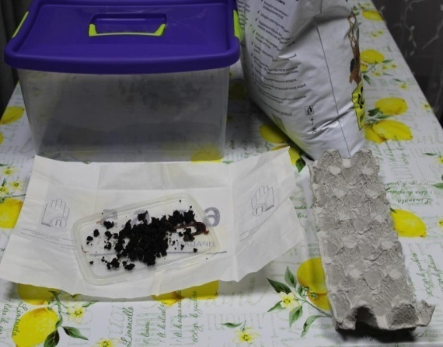
Приложение 2.
Приобретение червей

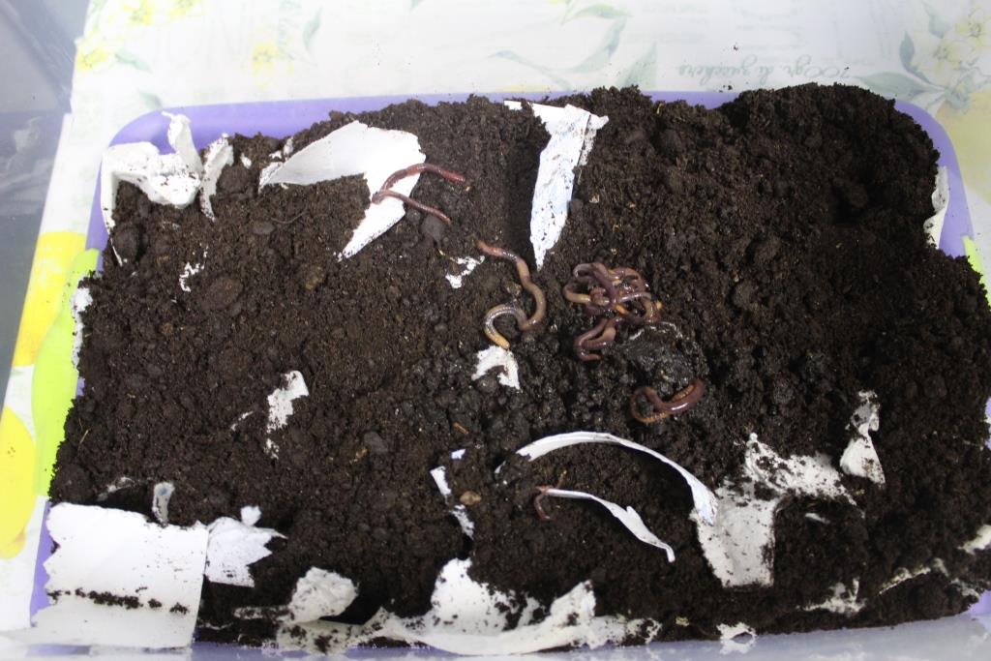
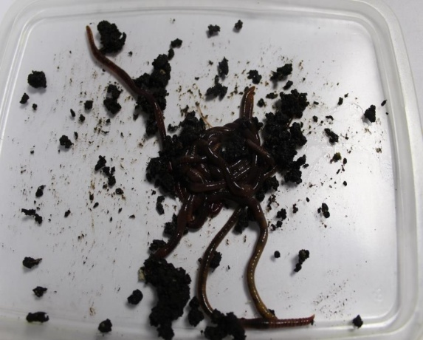

Приложение 3.
Примеры компостируемых и некомпостируемых видов мусора.
Компостируемые |  | Некомпостируемые
Виды мусора | Способы утилизации | Виды мусора | Способы утилизации
Пищевые (органич. отходы+помои, объедки) | отдать домашним животным, компостировать | пластик | сдать на переработку, вторичное использование
Текстиль (одежда, тряпки) | отдать нуждающимся людям, вторичное использование, сдать на переработку | тетрапак | сдать на переработку, использовать под рассаду
Картон, бумага | сдать на переработку, использовать для растопки, компостировать | стекло | сдать на переработку, повторное использование
 |  | батарейки, лампочки, аккумуляторы | утилизация
 |  | металлические банки | сдать на переработку

Приложение 4.

Наблюдение за жизнедеятельностью червей.
срок | Действия, наблюдения
1 неделя | Заселение взрослых червей в количестве 20 штук + мелких деток около 7, яиц нет
2 неделя | Обнаружены яйца в хаотичном порядке, в количестве 5 шт.
3 неделя | Черви живут в основном в среднем слое земли
4 неделя | Снова обнаружены яйца, так же вылупилось новое потомство
5 неделя | Кроме червей завелись мелкие букашки, белого цвета размером 0,5 мм. около 100 штук
6 неделя | Букашки исчезли, с червями изменений нет.
7 неделя | Завелась 1 мошка. Мошка погибла через день.
8 неделя | Снова обнаружены яйца червей. Очень много мелких белых червячков, недавно вылупившихся в количестве примерно 500 штук.
Развитие червя за два месяца.

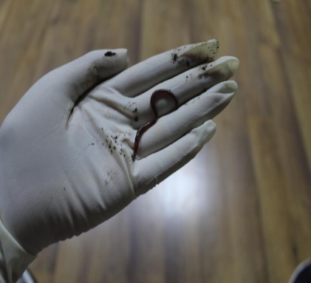
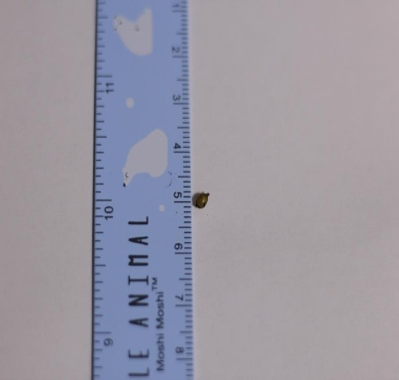

Приложение 5.
Корм для червей
1 неделя | Кожура банана | 100 гр. | 7 недель
2 неделя | Обрезки помидора, салата | 50 гр. | 4 недели
3 неделя | Очистки яблок | 50 гр. | 4 недели
4 неделя | Замороженную кожуру банана | 100 гр. | 5 недель
5 неделя | Очистки картофеля, моркови | 50 гр. | 4 недели и более
6 неделя | Обрезки овощей и фруктов, скорлупа | 250 гр. | В процессе
7 неделя | Обрезки овощей | 100 гр. | В процессе
8 неделя | Обрезки овощей и фруктов | 200 гр. | В процессе

Компостирование кожуры банана

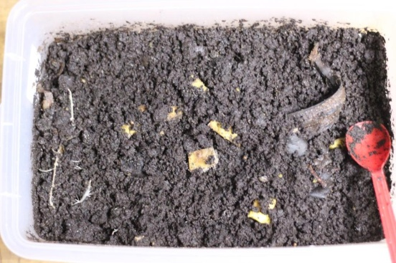

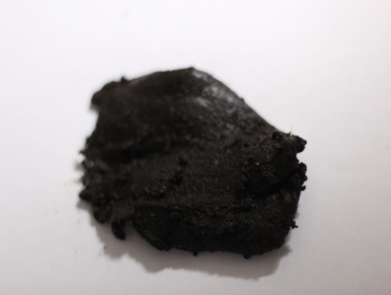
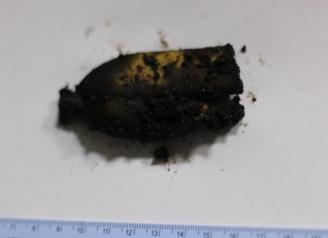
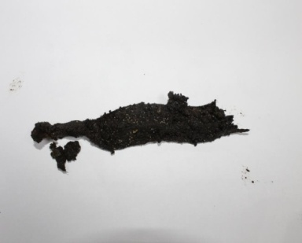
Кожура банана через 2 недели
Кожура банана через месяц

Приложение 6.
Рост растений в обычной почве и в биогумусе, созданном червями.

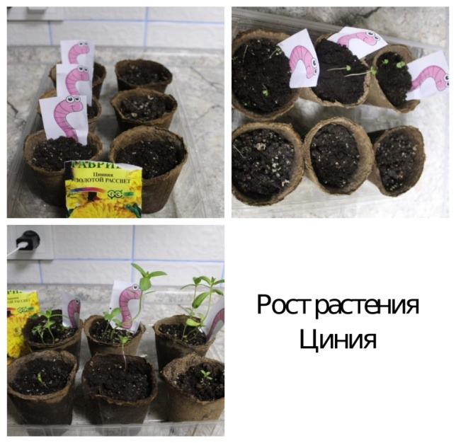
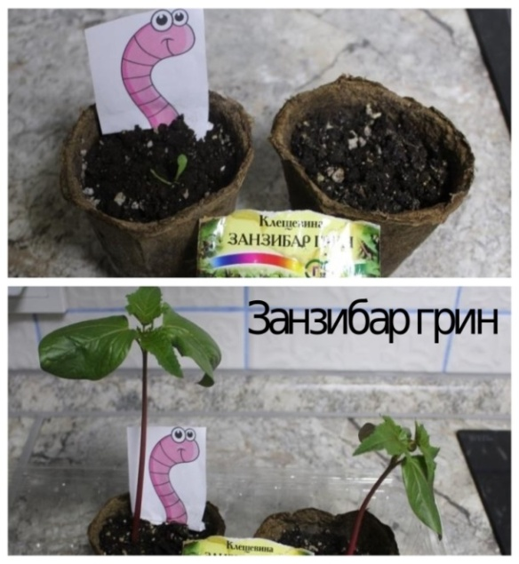

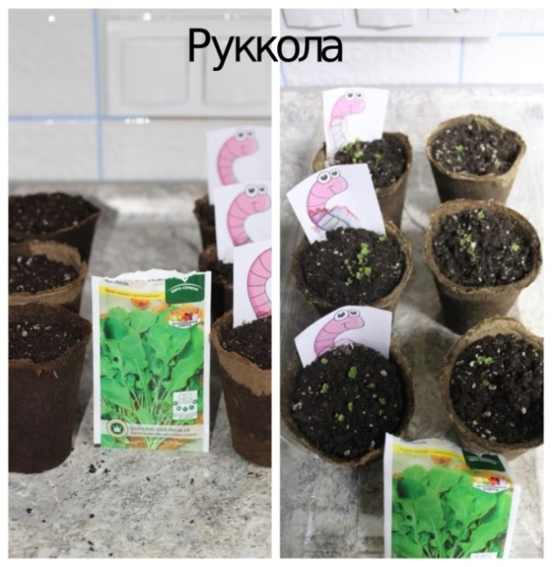

Хорошавин Л.Б. Основные технологии переработки промышленных и твердых коммунальных отходов. Учебное пособие. Екатеринбург. Издательство Уральского госуниверситета. 2016.-219 с.
Дождевые черви.//Журнал о животных нашей планеты. http://animalregister.net/d/dozhdevyie-chervi.html

